Pielikums

Balvu novada Domes

2020.gada 28.maija

lēmumam „ Par Balvu novada pašvaldībai piekritīgās zemes vienības daļas ar kadastra apzīmējumu 3848 004 0316Bērzkalnes pagastā, Balvu novadā,

iznomāšanu un nomas tiesību izsoles noteikumu apstiprināšanu”

protokols Nr.9, 38. §

Izkopējums no Bērzkalnes pagasta kadastra kartes

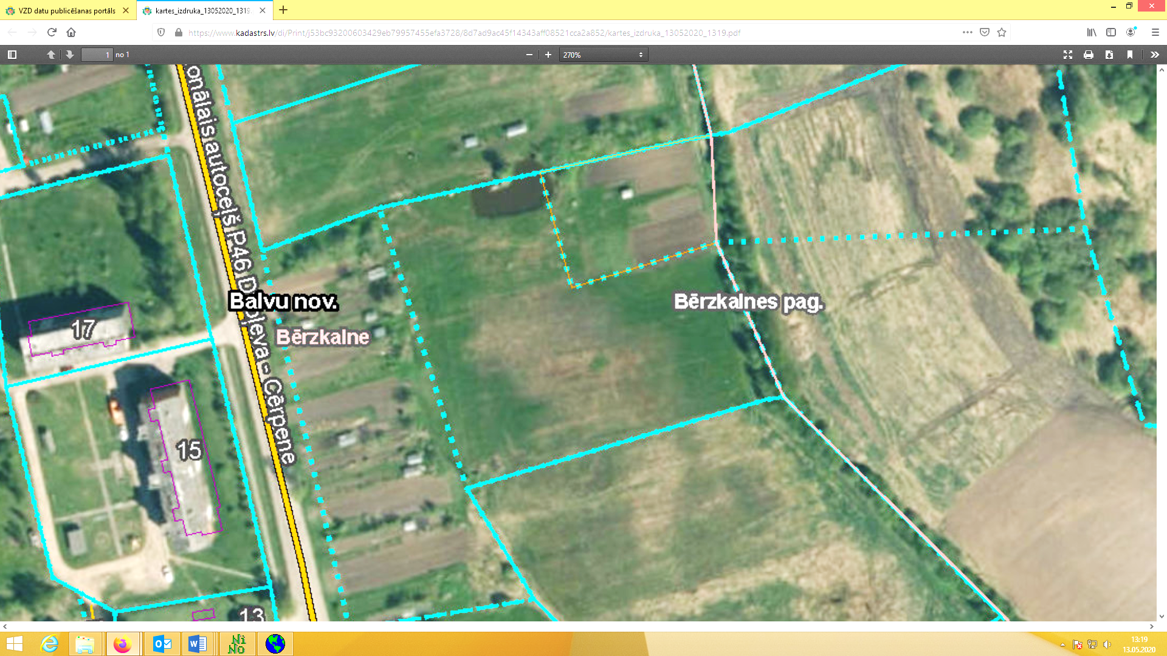

**3848 004 0316**

Domes priekšsēdētājs A. Pušpurs